# **ВІКЕНД В НІМЕЧЧИНІ! (шкільні канікули)**

**24.03.2024**

**31.03.2024**

**28.04.2024**

**02.06.2024**

**23.06.2024**

**30.06.2024**

##### 1 день

Краків – дорогою королів

Зустріч туристів у Львові представником компанії САКУМС біля автобусу (автобус чекатиме на парковці біля залізничного вокзалу, якщо стояти спиною до вокзалу, парковка буде праворуч, де сквер). Посадка туристів в автобус. Орієнтовний час збору групи – 05:30. Виїзд на кордон – 06:00. Обов’язково уточнюйте у менеджера точний час відправлення автобуса.

Перетин українсько-польського кордону. Переїзд по території Польщі.

Перша зупинка нашої подорожі – **Палац Потоцьких у Ланьцуті** (10 євро + вхідний квиток 12 євро для дорослих/10 євро для дітей). Історія пощадила його, тому у нас є виняткова можливість помилуватися однією з найрозкішніших аристократичних резиденцій в Польщі. Палац побудований 650 років тому став свідком багатьох знакових подій. Тут зустрічались королі перед битвами, глави держав Центральної Європи, в ньому гостювали письменники і художники. Майже всі кімнати залишись у своєму первозданному вигляді. Шикарні зали, розкішні експозиції, багаті колекції меблів і картин, численні статуї і оригінальний посуд нагадують про колишню велич польської аристократії Особливої уваги заслуговує каретний двір палацу, що налічує близько 300 екземплярів, які чудово збереглись.

Приїзд у Краків.

Запрошуємо Вас на оглядову екскурсію **«Краків – місто королів»** (15 євро для дорослих/10 євро для дітей). В Кракові кожен житель знає красиві легенди про засновника міста князя Крака та легенду про страшного дракона Смока. Познайомтесь і Ви ближче з історією магічного міста, занурившись в лабіринти вимощених бруківкою вулиць, де, здається, ще зовсім недавно, проїжджали королі зі своєю свитою, оглядаючи свої величні володіння. Основні пам’ятки архітектури: Вавель, де формувалась історія Польщі, Маріацький костел з двома різними баштами, Барбакан, який служим в'їздом в місто, та сукенніце, де торгували заморські купці наче застигли у часі, аби розказати свої історії.

**Вечеря*.**Переїзд в готель. Поселення. Ночівля

.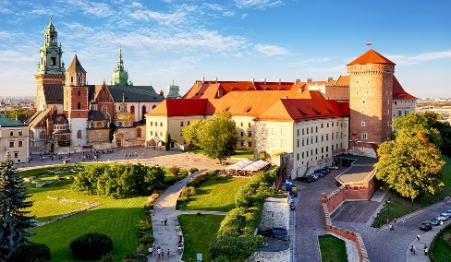 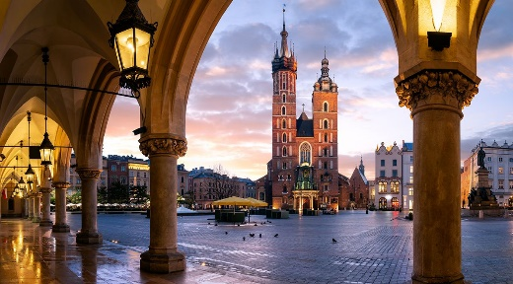 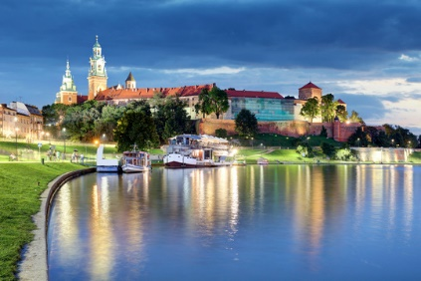

##### 2 день

Берлін – столиця Німеччини!

Сніданок. Виселення з готелю.

Переїзд в Берлін. Запрошуємо на екскурсію **«Імперська велич Берліна».** Берлін проявляє себе у всіх сферах, він дбайливо зберігає подарунки століть і з надзвичайним смаком вписує їх в сьогоднішній день. Запрошуємо вас перегорнути Берлін таким, який він є зараз: могутній Рейхстаг, Гестапо, Музейний острів, Берлінський палац, Паризька площа, і візитна картка Берліну – Бранденбурзькі ворота. Крім того на вас очікує головна вулиця – Бульвар Унтер ден Лінден, а також Жандарменмаркт – найкрасивіший архітектурний ансамбль Берліну. Обов'язково матимите нагоду побачити East Side Gallery – фрагмент Берлінскої стіни з росписами графіті.

Вільний час, який можна провести відвідавши екскурсії:

- **Берлінський зоопарк & Акваріум Berlin** (40 євро для дорослих/25 євро для дітей до 16 років, вхідні квитки у вартості) - абсолютний світовий рекордсмен за кількістю тварин та 9000 представників морської фауни, що утримуються в ньому, в тому числі і рідкісних. Його зоологічна колекція налічує 1500 видів і 17000 особин і не знає собі рівних за обсягом. Особливе місце займає акваріум, в якому крім риб демонструються медузи, рептилії і амфібії. Серед мешканців акваріума найпопулярнішими є акули і дракони Комодо. Втім, колекція Берлінського зоопарку занадто велика щоб її можна було описати словами. Найкращий спосіб познайомиться з нею - побачити на власні очі.

А ввечері запрошуємо подивитись на Берлін з іншого боку на екскурсії **«Вечірній Берлін»** (20 євро для дорослих/15 євро для дітей). Як і в багатьох інших великих містах, у вечірньому Берліні є свій шарм, особлива привабливість і таємничість. Увечері в обличчі міста проявляються нові акценти, які неможливо побачити і оцінити в день. Наприклад, тільки ввечері можна побачити ефектне підсвічування Потсдамській площі, що підкреслює унікальність і привабливість її сучасної архітектури. Меморіал жертвам Голокосту та фрагменти Берлінської стіни відкриються для вас з нового боку. **Обід*.**

- **Tropical Island** ( 25 євро трансфер + вхідний квиток 35 євро для дорослого/ 28 євро для дітей 4 – 11 років, вечірній квиток з 18:00) - розташований під найбільшим у світі куполом. До послуг гостей критий тропічний ліс, спа-центр і басейн у формі лагуни. На території комплексу ростуть справжні пальми, облаштовано штучний пляж, а також споруджено найвищу в Німеччині водну гірку. У зоні AMAZONIA, що просто неба, є унікальний басейн Вайтвотер-Ривер зі штучною річкою. Температура повітря на курорті завжди +26°С, тож будь-якої пори року Ти зможеш поніжитися в теплих хвилях штучного моря та прекрасно відпочити на 200-метровому пляжі. Гуляючи курортом, можна насолодитися мальовничими краєвидами та відвідати невеличкі тропічні острови з очеретяними хижами.

Поселення в готель. Ночівля.

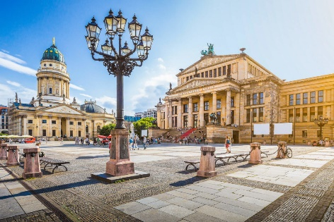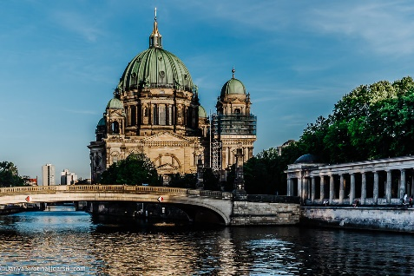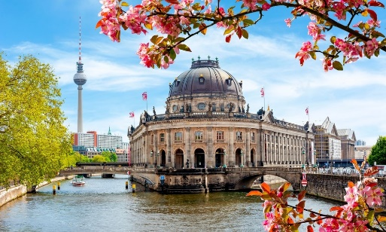

##### 3 день

Дрезден – столиця Саксонії

Сніданок. Виселення з готелю. Переїзд по території Німеччини.

Прибуття в місто Дрезден. Запрошуємо всіх на екскурсію **«Дрезден – столиця Саксонії»** – стара саксонська столиця була знаменитою на всю Європу своєю чудовою архітектурою і художніми скарбами. Під час екскурсії ви зрозумієте справжню душу старого Дрездена, дізнаєтесь що приховується за розкішними фасадами Цвінгера, прогуляєтесь на відомому «балконі Європи» – терасі Брюля, насолодитеся звідти видом на Ельбу, побачите чи змінилася церква Фрауенкірхе з часів Другої світової війни, побачите всю історію королівської династії на старовинному фарфоровому панно. Старе місто розкаже вам безліч таємниць і відкриє справжню колишню велич Саксонського міста.

Вільний час. Запрошуємо відвідати екскурсії:

- **«Дрезденська галерея – головне надбання міста»** (15 євро + вхідний квиток 14 євро для дорослих, для дітей до 17 років безкоштовно) – тут зібрані шедеври епохи Відродження: Тиціана, Боттічеллі, Рафаеля, Веронезе, Корреджо, а також можна побачити твори Рубенса, Ван Дейка, Йорданса. Тут предствлені роботи німецьких, іспанських і французьких старовинних художників, серед них – Дюрер, Веласкес, Гольбейн, Мурільо, Лоррен та інші. Один з найстаріших європейських музеїв приверне увагу справжніх цінителів мистецтва, адже саме тут можна знайти такі шедеври, як «Сикстинська Мадонна» Рафаеля, «Шоколадниця» Ліотара, «Спляча Венера» і багато інших. Також виставлені роботи представників фламандського бароко, «дунайської школи», нідерландського відродження, французької та іспанської шкіл XVII століття, англійської школи XVIII століття і голландського живопису.

Звертаємо також вашу увагу на можливість виїзду на незабутню екскурсію **«Саксонська Швейцарія + фортеця Кьонігштайн»** (25 євро + вхідний квиток до замку 14 євро для дорослих і 6 євро для дітей) – місце, де Ельба прорізає високі гори з пісковика, утворюючи глибокий каньйон, а прямовисні скелі найхимерніших форм нагадують іграшки велетня: кеглі, стовпи і піраміди... Захопленню немає меж... Ця частина Німеччини названа так художниками Адріаном Цінггом і Антоном Граффом за те, що дуже схожа на їх рідні місця в Швейцарії. По дорозі до парку ви матимете змогу побачити старовинна військову фортецю Кьонігштайн, яка вже протягом багатьох років відіграє роль величного варта Саксонської Швейцарії. Її потужні стіни, виростають із скель, ні разу за всю історію не були взяті ворогами. Сама ж фортеця – це маленьке окрема держава, яка живе за своїми правилами і законами. Вхід у фортецю являє собою складну систему мостів і тунелів. А за всім цим знаходивлось колись маленьке місто з безліччю будівель, кількох вулиць, площ. Одна з головних тутешніх пам’яток – другий по глибині колодязь в Європі. Також Ви відвідаєте скелястий парк «Бастай» – справжній лабіринт романтичних ущелин, красою яких можна безкінечно насолоджуватись, проходячи доріжками, містками... і отримувати незабутні враження!!! Найкращі пам'ятки створює сама природа, саме тому сюди за натхненням приїжджають художники та музиканти. Старовинна військова фортеця Кьонігштайн вже протягом багатьох років відіграє роль величного варта Саксонської Швейцарії. Її потужні стіни, виростають із скель, ні разу за всю історію не були взяті ворогами. Сама ж фортеця – це маленьке окрема держава, яка живе за своїми правилами і законами.

**Вечеря*.**

Переїзд на територію Польщі. Поселення в готель. Ночівля.

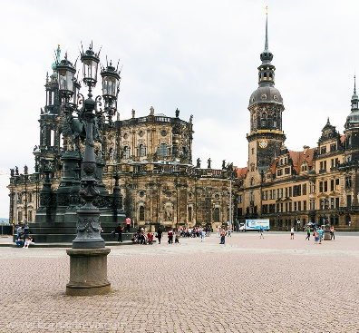 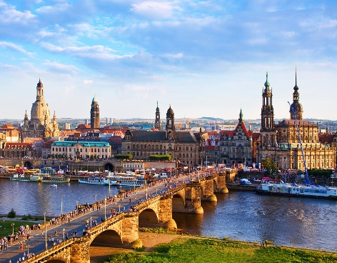 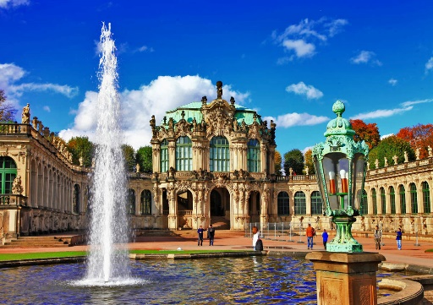

##### 4 день

##### Вроцлав – місто гномів

Сніданок. Виселення з готелю. По дорозі в Україну відвідайте екскурсію **«Вроцлав – польська перлина»** (15 євро для дорослих/10 євро для дітей). Вроцлав – унікальне місто, що розташоване на 12 островах, з'єднаних між собою численними мостами Мости разом з затишними парками надають йому особливу чарівність. Гуляючи по вуличках міста, які немов зійшли з картинок в книзі казок, Ви довідаєтесь, звідки взялися знамениті гноми Вроцлава. Ви побачите окрасу міста – Ратушу на ринковій площі, та дізнаєтесь про найважливіші події в житті міста і великих людей, чиї імена так чи інакше пов'язані з ним: Гете, Сальвадора Далі, Марлен Дітріх і Пабло Пікассо.

Переїзд до України. Перетин кордону. Прибуття до Львова після 24:00 (залежить від кордону).

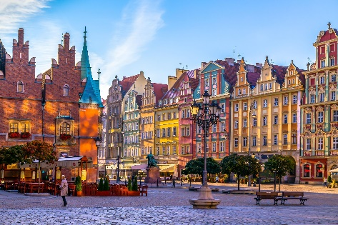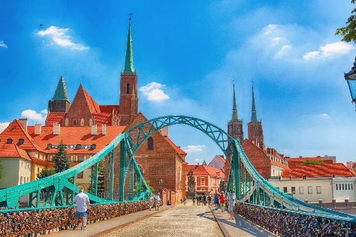 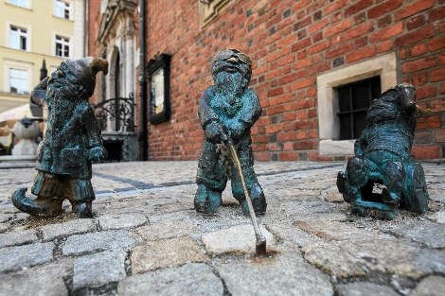

##### **Базова вартість – 260 євро Раннє бронювання – 250 євро**

###### **Входить у вартість**

* Проїзд автобусом по маршруту;
* Проживання в готелях рівнем 3*;
* Харчування - сніданки за програмою;
* Оглядові екскурсії: Берлін, Дрезден;
* Медичне страхування;
* Супровід керівником групи.

**Не входить у вартість**

* Факультативні програми і вхідні квитки
* Проїзд громадським транспортом;
* Додаткових 3 обідо/вечері - 55 євро (без напоїв). Замовлення та оплата до початку туру;
* Особисті витрати;
* Туристам із Києва Туроператор «САКУМС» може надати послуги щодо придбання залізничних квитків Київ - Львів - Київ - 1750 грн (купе). Квитки можна купити самостійно, обов'язково завчасно уточніть у менеджера номер поїзда. Увага! Вартість квитків може бути змінена Туроператором після придбання, внаслідок підняття тарифів, чи підтвердження УЗ дорожчого поїзда.